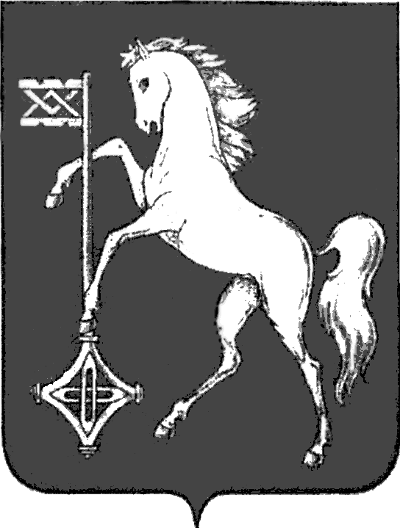

АДМИНИСТРАЦИЯ ГОРОДСКОГО ОКРУГА КОХМА
ИВАНОВСКОЙ ОБЛАСТИ
______________________________________________
П О С Т А Н О В Л Е Н И Е

от 24.05.2024 № 315

городской округ Кохма

Об утверждении проекта межевания территории в границах земельного участка по адресу: Ивановская область, г. Кохма, ул. Ивановская, д. 44
В соответствии с Градостроительным кодексом Российской Федерации, Земельным кодексом Российской Федерации, Федеральным законом от 06.10.2003 № 131-ФЗ «Об общих принципах организации местного самоуправления в Российской Федерации», Уставом городского округа Кохма, Решением Городской Думы городского округа Кохма от 20.06.2018 № 24 «Об утверждении Порядка организации и проведения общественных обсуждений или публичных слушаний по вопросам градостроительной деятельности на территории городского округа Кохма и внесении изменений в Решение Городской Думы городского округа Кохма от 23.12.2015 № 44 «Об утверждении Положения о порядке организации и проведении публичных слушаний в городском округе Кохма», Правилами землепользования и застройки городского округа Кохма, утвержденными Решением Совета городского округа Кохма от 29.12.2008 № 97, принимая во внимание протокол общественных обсуждений от 04.04.2024 № 1, заключение о результатах общественных обсуждений от 04.04.2024, протокол комиссии по землепользованию и застройке на территории городского округа Кохма от 17.05.2024,
П О С Т А Н О В Л Я Ю:
- Утвердить проект межевания территории в границах земельного участка, расположенного по адресу: Ивановская область, г. Кохма, ул. Ивановская, дом 44 (прилагается).
- Опубликовать настоящее постановление в газете «Кохомский вестник» и разместить на официальном сайте городского округа Кохма в сети Интернет.
- Контроль за исполнением настоящего постановления возложить на заместителя главы администрации городского округа Кохма, начальника управления строительства и жилищно-коммунального хозяйства администрации городского округа Кохма Кореня В.Я.

Глава
городского округа Кохма М.А. Комиссаров

